Résumé exécutif: SECRÉTARIAT DE L'IPPF
BUSINESS PLAN 2022
Novembre 2021
Photo de couverture : IPPF/Brenda Islas/Mexique
Préambule
Deux ans après la réforme historique de New Delhi, le Secrétariat de l'IPPF présente son premier Business Plan (plan et budget consolidés pour 2022) pour approbation. Pour la première fois aussi, le Secrétariat de la Fédération et les membres bénéficiant de subventions ont présenté des business plans précisant l'ensemble de leurs opérations et flux de financement. C'est une étape importante vers une Fédération mutuellement responsable.
Ce document résume les priorités du Secrétariat pour 2022 et décrit les 245 projets mis en œuvre dans les sept bureaux. Il présente toutes les recettes et dépenses du Secrétariat, notamment les ressources non affectées distribuées à travers les trois flux.
Le contexte dans lequel s'inscrit ce business plan est difficile. La pandémie de COVID et les coupes dans la plupart des programmes financés par le gouvernement britannique génèrent un contexte brutal pour la mise en œuvre de la dernière année du cadre stratégique 2016-2022.
Afin de traverser cette période difficile, le Secrétariat a élaboré le Business Plan 2022 autour de priorités convenues :
  - Santé de la Fédération : transformer la gouvernance, l'allocation des ressources et les modèles opérationnels pour créer une véritable Fédération qui appartienne à ses membres et s'appuie sur leur expertise et leurs aspirations. Concevoir une stratégie qui soit ancrée dans le consensus de la CIPD, mais qui amène la Fédération et le secteur plus loin, avec la volonté de créer des espaces pour les jeunes au cœur de l'IPPF et de sa prise de décision.

  - Tirer profit du Secrétariat : développer un Secrétariat qui dirige et sert à la fois, qui comprenne son rôle d'architecte de la coopération. Pour y parvenir, nous mettrons en place des canaux de prise de décision plus étroits et plus transparents ainsi que des systèmes plus solides, et nous deviendrons un espace où chacun se sentira à sa place et en sécurité.

  - Impact et innovation programmatiques : renforcer l'impact du plaidoyer et soutenir les AM dans la mise en place de services résilients au COVID, en améliorant l'autogestion de la santé et le passage au numérique. Améliorer les services de santé sexuelle et reproductive dans les situations de crise humanitaire et continuer à améliorer les données sur les performances et la veille économique. Cela nous permettra de renforcer la confiance de celles et ceux qui nous soutiennent.
Le contexte difficile ressort dans le budget total 2022 du Secrétariat, qui s'élève à environ 100 millions de dollars US. La diminution est importante par rapport au budget approuvé pour 2021 qui s'élèvait à environ 150 millions de dollars US. Cette diminution est due en grande partie à la baisse des revenus affectés, notamment en raison des coupes dans les programmes WISH et ACCESS financés par le gouvernement britannique. L'impact a été quelque peu atténué par les recettes de base non affectées, qui sont passées de 62 millions de dollars US en 2021 à 67 millions de dollars US en 2022. Cette augmentation reflète la valeur des partenariats stratégiques permanents de l'IPPF et son engagement auprès de la communauté internationale des donateurs.
En pourcentage, le Secrétariat est en bonne voie pour atteindre l'objectif de 30 % de revenus non affectés fixé par le Conseil d'administration. En 2022, la part a chuté à 32 %. En revanche, les allocations de base aux AM à travers Stream 1 ont augmenté de 10 % par rapport au budget 2021 (total en USD). Cette augmentation aidera les AM à faire face au contexte mondial difficile. L' allocation de soutien technique a aussi été augmentée, pour assurer 20 % au moins aux réseaux Jeunes.
 | Budget 2022 (en milliers de dollars US) |  |  |  |  | Budget 2021 (en milliers de dollars US)
 | Non affecté | Réserve  non affectée | Affecté | Total |  | Non affecté | Réserve  non affectée | Affecté | Total
Contributions des donateurs | 64 757 | - | 10 220 | 74 977 |  | 56 942 | 0 | 76 240 | 133 182
Récupération des frais généraux | 1 629 | - | - | 1 629 |  | 4 408 | 0 | 0 | 4 408
Autres revenus | 1 059 | - | - | 1 059 |  | 700 | 0 | 0 | 700
Revenu total | 67 445 | - | 10 220 | 77 665 |  | 62 050 | - | 76 240 | 138 290
Subventions aux AM & Assemblée générale | 44 675 | 2 486 | 14 342 | 61 503 |  | 40 324 | 3 240 | 20 324 | 63 888
Dépenses du Secrétariat (et autres) | 21 545 | 4 290 | 12 661 | 38 496 |  | 21 405 | 3 719 | 62 900 | 88 024
Total des dépenses | 66 220 | 6 776 | 27 003 | 99 999 |  | 61 729 | 6 959 | 83 224 | 151 912
Excédent | 1 225 | -6 776 | -16 783 | -22 334 |  | 321 | -6 959 | -6 984 | -13 622
Le Secrétariat de l'IPPF présente un budget équilibré. Comme ce fut le cas pour 2021, l'excédent des dépenses non affectées et affectées sera couvert par les fonds administrés par le Secrétariat et reportés de l'exercice précédent. Il faudra cependant le mentionner dans nos réserves générales : 2,2 millions de dollars US pour le passif du fonds de pension à prestations définies et 0,26 million de dollars US pour les coûts forfaitaires d'installation des bureaux pour les Amériques et les Caraïbes.
L'introduction d'une planification opérationnelle fut un processus d'apprentissage assez exigeant. Avant, les différents bureaux du Secrétariat utilisaient des systèmes de planification et de budgétisation distincts, fonctionnant à des niveaux de détail différents. L'intégration de ces systèmes dans un processus unique a fait l'objet de nombreuses consultations. Et cela a porté ses fruits. Le Secrétariat peut désormais voir l'ensemble du travail effectué dans les sept bureaux. Il reste encore beaucoup à faire, comme automatiser le flux de travail et intégrer les outils de budgétisation et de planification. Ce travail fait partie de nos efforts continus visant à construire une Fédération unifiée et mutuellement responsable, capable d'œuvrer ensemble pour l'avenir.
Business Plan 2022 de l'IPPF

introduction
Ce document présente le Business Plan 2022 du Secrétariat unifié de l'IPPF. Il analyse l'ensemble des opérations pour décrire le contexte, les priorités, les actions et le budget du Secrétariat récemment unifié, qui comprend désormais six régions et quatre divisions basées à Londres sous la direction du directeur général. Le plan couvre l'exercice 2022.
L'objectif du Business Plan est triple :
- Accéder au financement de base de Stream 1 qui sous-tend les fonctions essentielles du Secrétariat.
- Fournir à la Fédération un aperçu complet des opérations et des coûts du Secrétariat en 2022.
- Poursuivre les efforts en vue d'améliorer la cohésion et les synergies au sein du Secrétariat à travers des processus de planification et de budgétisation unifiés.
Il s'agit du premier document de ce type. C'est le premier plan visant à combiner les plans opérationnels et les budgets d'un Secrétariat unifié. Il est le premier à œuvrer à l'élaboration d'un nombre commun et clairement défini de priorités du Secrétariat. Enfin, il s'agit du premier plan à présenter des statistiques mondiales et régionales sur l'exécution et les coûts des projets du Secrétariat.
Le Business Plan servira de point de référence pour l'examen trimestriel des progrès du Secrétariat par rapport aux objectifs des projets et aux dépenses budgétaires. Cela se fera dans le cadre des réunions trimestrielles sur l'état d'avancement des programmes (QRM).

Une nouvelle façon de planifier
En novembre 2019, l'Assemblée générale de l'IPPF a adopté un nouveau modèle basé sur les flux pour l'allocation des ressources non affectées entre les associations membres (AM) et le Secrétariat. Ce modèle fut introduit dans le but de renforcer la responsabilité, la transparence et la prédictibilité dans les processus d'allocation de l'IPPF. Le modèle refondu comprend trois flux distincts :
Stream 1 comprend au minimum 80 % du total des fonds non affectés de l'IPPF. Il vise à accélérer les réponses nationales en matière de SDSP par l'apport d'un financement de base. Ouvert aux membres, aux partenaires collaborateurs (jusqu'en 2022) et au Secrétariat, il est accessible à travers la soumission de business plans organisationnels détaillés.
Stream 2 comprend au maximum 15 % du total des fonds non affectés de l'IPPF. Il catalyse les actions des domaines du cadre stratégique qu'il faut stimuler, qui ont besoin d'innovation ou de nouvelles interventions stratégiques. Il est aussi connu sous le nom de Fond stratégique. Ce fond est ouvert à tous les membres de l'IPPF ainsi qu'aux partenaires collaborateurs, sur une base concurrentielle.
Stream 3 comprend au maximum 5 % du total des fonds non affectés de l'IPPF. Il est consacré aux interventions d'urgence en matière de SDSP dans les situations de crise et les situations humanitaires. Il est ouvert aux membres et aux partenaires collaborateurs confrontés à une urgence.
Ce modèle refondu a la particularité de présenter des cycles budgétaires triennaux, des chiffres de planification indicatifs fondés sur des faits, des examens de processus techniques et de gouvernance et l'utilisation d'outils de planification des activités sur mesure. Ces particularités ont été introduites progressivement au cours des cycles budgétaires 2021 et 2022. Elles deviendront pleinement actives en 2023-2025.
En 2021, le modèle basé sur les flux a été introduit, tout en utilisant la formule d'allocation existante pour Stream 1.
En 2022, le modèle a introduit la formule basée sur des faits pour déterminer des chiffres de planification indicatifs pour Stream 1. Il a également utilisé les outils de planification des activités pour les membres et le Secrétariat.
En 2023, le modèle fonctionnera sur un cycle de trois ans. Il y a deux cycles de trois ans dans la période stratégique, avec un examen à mi-parcours des processus et des résultats.
Il est important de noter que le modèle garantit une surveillance et un engagement structurés du Conseil d'administration. Le processus est supervisé par un Comité technique sur la répartition des ressources (RATC) dédié, et toutes les décisions concernant, par exemple, les allocations entre les équipes et le Secrétariat de l'IPPF sont prises par le Conseil d'administration sur recommandation du Comité chargé des finances, des audits et des risques (C-FAR).
Pour le Secrétariat, le modèle implique une nouvelle série de paramètres de planification. Tout d'abord, le chiffre de planification indicatif total est limité à 30 % du total du budget non affecté, un objectif fixé par le Conseil d'administration. À l'instar des membres, le secrétariat a dû élaborer un business plan pour examen et approbation.
L'élaboration des lignes directrices et des outils a été confiée à une société de conseil externe, Redstone Strategy, basée aux États-Unis.

Priorités 2022
La période stratégique 2016-2022 a été une période déterminante pour la Fédération. Cette période a été marquée par une réforme historique et des performances extraordinaires malgré la COVID, l'aggravation des divisions politiques et l'accroissement des inégalités dans le monde. L'année 2022 est la dernière année de la période stratégique et la dernière chance pour voir se concrétiser ses résultats. C'est également la dernière année pendant laquelle nous préparerons le terrain d'une nouvelle période stratégique de six ans.
Le processus d'élaboration du plan a commencé avec la définition de treize priorités mondiales du Secrétariat, afin d'accélérer l'exécution et de renforcer les processus fondamentaux. Ces priorités ont été fixées par la Directors Leadership Team (DLT), qui est l'organe de décision le plus élevé du Secrétariat. Les priorités sont réparties en trois grandes catégories.
Santé de la Fédération : nos modèles d'orientation, de gouvernance et d'allocation des ressources doivent répondre à l'idéal d'une véritable Fédération, qui appartient à ses membres et s'appuie sur leur expertise et leurs aspirations. Pour son succès futur, l'IPPF doit aussi concevoir une stratégie qui soit ancrée dans le consensus de la CIPD, mais qui fasse également avancer la Fédération et le secteur, avec la volonté de créer des espaces pour les jeunes au cœur de l'IPPF et de ses prises de décision.
Tirer profit du Secrétariat : la Fédération et ses partisans veulent un Secrétariat qui dirige et sert à la fois ; un Secrétariat qui comprenne mieux son rôle d'architecte de la coopération. Pour y parvenir, le Secrétariat doit mettre en place des canaux de décision plus étroits et plus transparents et des systèmes plus solides. Il doit être un espace où le personnel se sent à sa place et en sécurité.
Impact et innovation programmatiques : l'IPPF est en bonne voie pour atteindre un bon nombre de ses objectifs ambitieux en matière de plaidoyer et de prestation de services. Cependant, certains d'entre eux, notamment l'ECS et les primo-utilisateurs de la contraception, manquent à l'appel. La pandémie de la COVID a remis en question les modèles traditionnels de prestation de services et a durement touché la viabilité de nombreuses AM. Dans un avenir incertain, l'IPPF devra poursuivre sa mutation vers les soins virtuels, tout en fixant la norme pour les soins en présentiel.
Pour chacune des catégories principales, il existe des priorités et des objectifs prioritaires qui guident tous les projets décrits dans ce plan. Les priorités sont présentées dans la figure ci-dessous et sont décrites plus en détail à l'annexe 1.
Tout le travail du Secrétariat en faveur des treize priorités est décrit en termes de projets. Un projet du Secrétariat est défini comme un ensemble d'activités de haut niveau et limité dans le temps qui contribue aux résultats stratégiques. Les projets n'exigent pas tous que les activités soient financées. La plupart sont réalisés sur la seule disponibilité du personnel. Les projets du Secrétariat de l'IPPF fonctionnent avec un ou plusieurs de ces trois types de financement :
- Fonds affectés : projets financés par les donateurs avec des résultats clairs et des délais fixes
- Fonds non affectés : provenant du fonds de financement de base / Stream 1 de l'IPPF
- Fonds désignés : provenant des réserves de l'IPPF désignées par le Conseil d'administration de l'IPPF sur recommandation du C-FAR
Les résultats de 2022 seront indiqués comme des contributions aux priorités définies et aux résultats stratégiques de l'IPPF. Dans la section suivante, le plan présente un aperçu complet des contributions régionales telles que définies en nombre de projets.
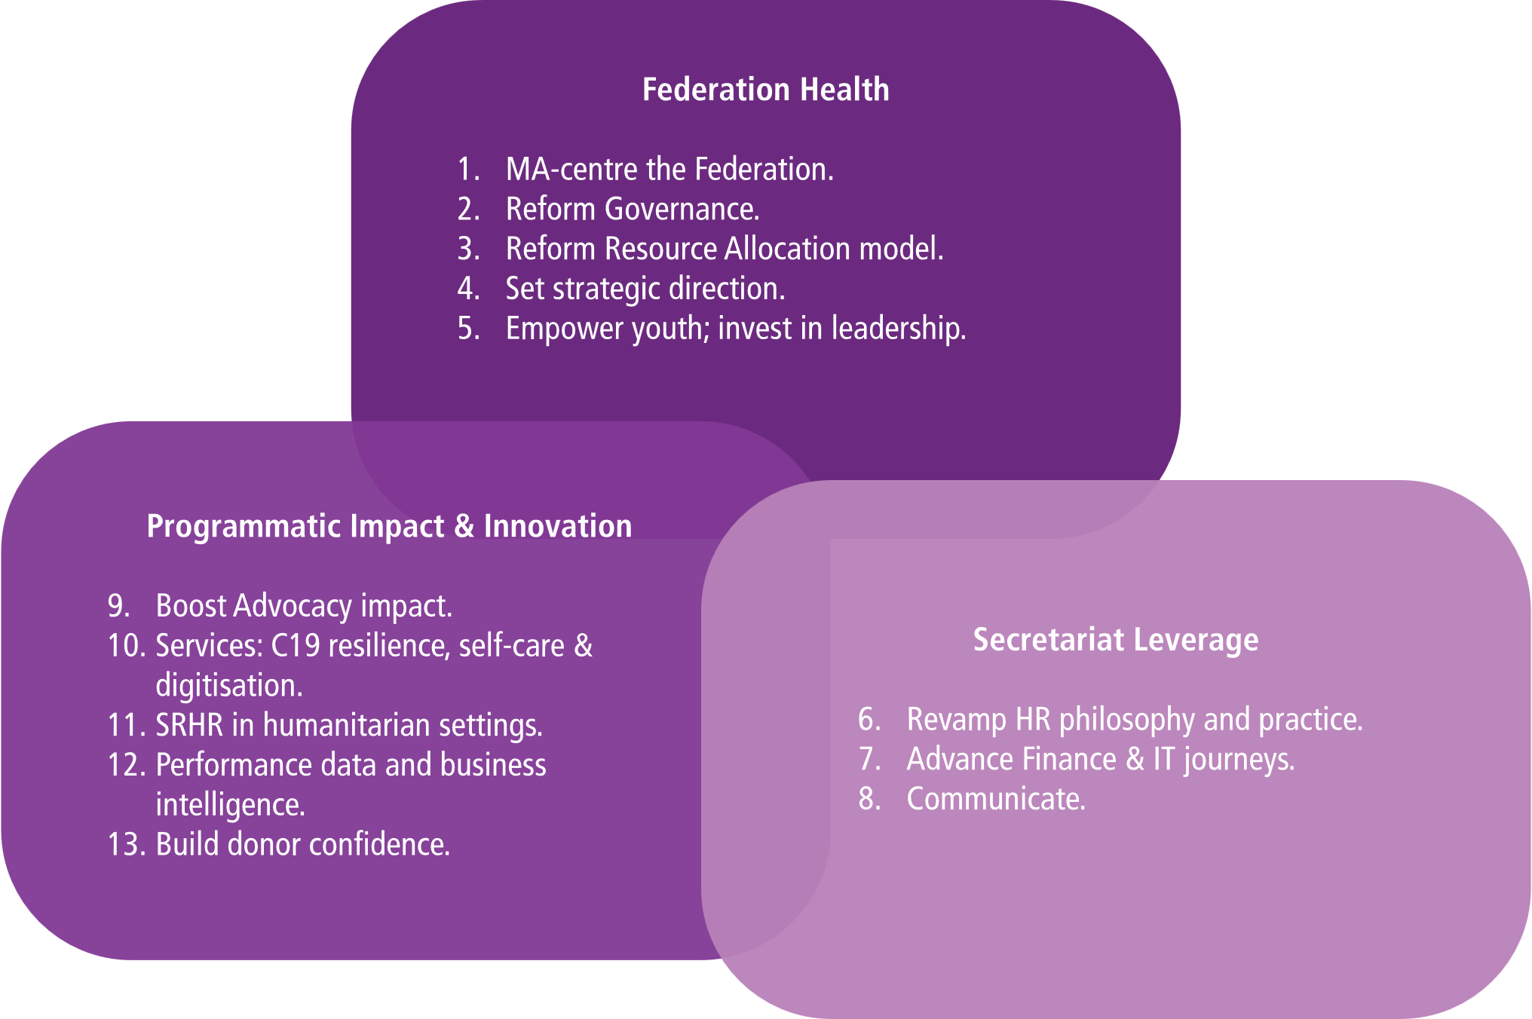
Figure 1. Priorités 2022 du Secrétariat

Le montant exact pour 2022 s'élève à 99 999 912 USD, alors qu'il était de 150 906 549 USD pour 2021. L'impact s'est déjà fait sentir en 2021 : les recettes et les dépenses seront bien en deçà de ce chiffre.
21 398 645 USD
Des notes séparées sont présentées pour cette désignation

